Неофициальный перевод

Возглавляя международное развитие,

внедрение и поддержку гармонизированных

стандартов GMP и систем качества

инспекторатов в области лекарственных средств.

Декабрь 2019

**Пресс-релиз: мероприятия PIC/S в г. Тояма (Япония)**

С 11 по 15 ноября 2019 года, Министерство здравоохранения, труда и благосостояния Японии (MHLW) и Агентство по фармацевтике и медицинского оборудования (PMDA) провели следующие мероприятия в г. Тояма (Япония): заседание Комитета PIC/S, заседание Исполнительного бюро PIC/S и ежегодный семинар PIC/S.

**Главное**

* **Новый Председатель PIC/S, новое Исполнительное бюро и новые должностные лица подкомитетов на 2020-21 гг.**
* **Пересмотр PIC схемы**
* **Италия (Ветеринарное агентство) / DGSAF присоединяется к PIC/S**
* **PIC/S Ежегодный семинар 2019"Обеспечение качества стерильных лекарственных средств - Приложение 1", организованный Японией / MHLW & PMDA собрал около 160 инспекторов из приблизительно 50 стран и областей.**
* **Приоритеты PIC/S и план работы на 2020г.**
* **Новые функции Академии PIC/S для Инспекторатов (PIA) и другие нововведения в области учебной деятельности PIC/S и экспертных кругов**
* **Новый проект рекомендации PIC/S по оценке/демонстрации эффективности фармацевтической системы качества в связи с управлением изменениями на основе учета рисков и другими разработками PIC/S в области гармонизации GM(D)P.**
* **Завершение процедуры предварительного присоединения к PIC/S Российской Федерации / Минпромторг России, ФБУ ГИЛСиНП и Росздравнадзор**
* **Новое Руководство по процедуре предварительного присоединения к PIC/S**
* **Двухсторонние встречи с Китаем / NMPA и ICH**

**Заседание комитета PIC/S**

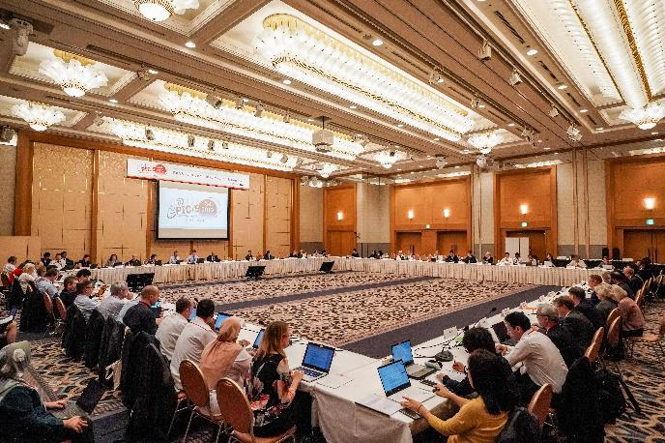

Комитет PIC/S провел заседание 11-12 ноября 2019 года под председательством г-на Бун Меу Хоу (Управление здравоохранения Сингапура/ HSA). В заседании приняли участие 40 из 52 организаций членов PIC/S, а также ряд Заявителей, Заявителей предварительного присоединения и Ассоциированных Организаций-Партнеров.

**Новый Председатель PIC/S**

**и Исполнительное бюро**

Комитет PIC/S избрал Председателем на период 2020-2021 гг. г-жу Энн Хейз (Ирландия/ HPRA). Г-жа Хейз является активным членом Комитета PIC/S с 2005 года. Она также выполняла функции члена Исполнительного бюро PIC/S с 2013 года, в частности в качестве председателя Подкомитета по соответствию требованиям, который является одним из крупнейших подкомитетов PIC/S, отвечающим за соблюдение соответствия [требованиям] схемы PIC.

Она будет вторым председателем PIC/S из Ирландии. Вступающая в должность Председатель поблагодарила Комитет и выразила признательность покидающему свой пост Председателю г-ну Буну Меу Хо (Сингапур/ HSA).

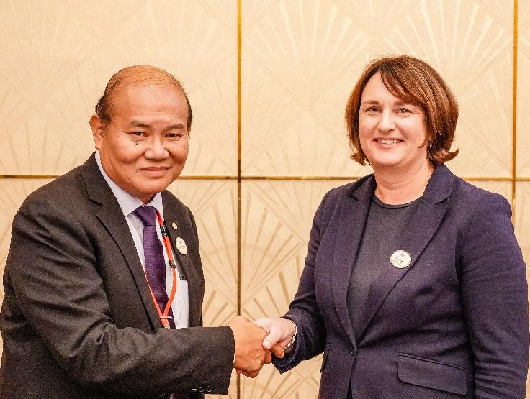

*Действующий Председатель PIC/S (2018-2019), г-н Бун Меу Хоу (Сингапур/ HSA), приветствует вступающую в должность Председателя PIC/S (2020-2021), г-жу Энн Хейз (Ирландия / HPRA).*

Г-н Бун является основоположником Академии PIC/S для Инспекторатов (PIA), и его председательство было отмечено значительным расширением охвата и деятельности PIC/S, в частности, за счет усилий в области взаимного доверия. Членский состав PIC/S также расширился благодаря появлению нового члена и отношений с нечленами, выразившими заинтересованность в присоединении к PIC/S, которые были успешно укреплены в течение его срока полномочий (2018-2019 годы), в частности, благодаря обсуждениям на высоком уровне с Китаем/ NMPA и Индией/ CDSCO.

Комитет PIC/S избрал в качестве нового заместителя Председателя на период 2020-2021 гг., г-на Пола Густафсона (Канада / ROEB), который будет продолжать возглавлять Подкомитет по гармонизации GM(D)P (SCH), отвечающий за все мероприятия PIC/S в области гармонизации GM(D)P.

Новый Председатель также выразил признательность нынешнему председателю Подкомитета по коммуникациям (2016-2019 гг.) г-ну Марку Бирсу (Великобритания/ MHRA), который покинет свое агентство. Г-н Бирс в качестве члена Исполнительного бюро и Комитета активно содействовал недавнему развитию PIC/S, в частности в связи с Инициативой PIC/S о доверии к результатам инспекций.

**Комитетом было избрано новое Исполнительное бюро PIC/S начиная с 1 января 2020 г. Члены испольного бюро на период с 2020-2021 гг.:**

* Г-жа Энн Хейз (Ирландия / HPRA), Председатель PIC/S;
* Г-н Пол Густафсон (Министерство здравоохранения Канады), заместитель Председателя PIC/S и Председатель Подкомитета по гармонизации GM(D)P (SCH);
* Г-н Бун Меу Хоу (Сингапур/HSA), предыдущий Председатель PIC/S;
* Г-н Жак Моренас (Франция/АНСМ), Председатель Подкомитета по тренингам (SCT);
* Г-жа Сьюзан Ласка (FDA США), Председатель Подкомитета по стратегическому развитию (SCSD);
* Д-р Андреас Красснигг (Австрия / AGES), Председатель Подкомитета по экспертным кругам (SCEC);
* Г-н Гер Ян ван Ринген (Нидерланды / IGJ), Председатель Подкомитета по бюджету, рискам и аудиту (SCB);
* Г-жа Стефани Анктил (Министерство здравоохранения Канады), Председатель Подкомитета по соответствию требованиям(SCC);
* Г-н Дэвид Черчвард (Великобритания/ MHRA), Председатель Подкомитета по коммуникации (SC COM).

**НОВЫЕ ДОЛЖНОСТНЫЕ ЛИЦА** **ПОДКОМИТЕТОВ** **PIC/S**

Комитет PIC/S избрал членов, заместителей председателей и председателей структуры Подкомитета PIC/S на период 2020-2021 гг. Должностные лица были избраны в состав следующих семи подкомитетов: Тренинги (SCEC); Экспертные круги [Круглые столы экспертов] (SCEC); Стратегическое развитие (SCSD); Соответствие требованиям (SCC); Гармонизация GM(D)P (SCH); Бюджет, риски и аудит (SCB) и Коммуникация (SC COM). Все председатели подкомитетов будут членами Исполнительного бюро PIC/S. Из более чем **80 назначенных должностных лиц подкомитетов** представлены все континенты.

**ПЕРЕСМОТРЕННАЯ СХЕМА PIC**

Комитет согласовал пересмотр [установочного документа] схемы PIC (PICS 1/95 (Версия 6)).

Схема дает PIC/S правовую основу, как некоммерческому объединению в соответствии со швейцарским законодательством и регулирует его организацию и функционирование. Именно схема PIC, которая отличается от Конвенции PIC, состоящей из Соглашения о взаимном признании, обеспечивает неформальное и гибкое соглашение между Организациями челнами PIC/S, которое обеспечило успех PIC/S с момента его создания в 1995 г. в качестве дополнения к Конвенции PIC в 1970 г.

Последний пересмотр Схемы PIC был проведен в 2012 году. **Целями** этого пересмотра являются:

- Уточнение определения члена ("Организации-члена") и лица, не являющегося членом, желающего подать заявку на членство ("Компетентный уполномоченный орган");

- Описание правового статус PIC/S и объяснение то, что такое PIC/S, почему она была создана; и

- Оптимизация формулировок.

Пересмотренная Схема опубликована в разделе «Публикаци».

**ИТАЛИЯ (ВЕТЕРИНАРНОЕ АГЕНТСТВО) / DGSAF ПРИСОЕДИНЯЕТСЯ К PIC/S**

Комитет PIC/S пригласил **Генеральный директорат Италии по охране здоровья животных и ветеринарных лекарственных препаратов (DGSAF)** присоединится к Схеме с 1-го января 2020г.

**Италия/ DGSAF** станет 53-ей организацией-членом PIC/S. DGSAF подал заявку на полное членство в августе 2016 г. Процесс оценки PIC/S был частичной оценкой, чему способствовало признание аудита, проведенного в октябре 2015 г., в рамках Совместной Программы Аудита (JAP) Европейского агентства лекарственных средств (EMA), в соответствии с Письмом о соглашении между PIC/S и Руководителями учреждений по лекарственным средствам ЕС/ЕЭЗ (HMA). С 14 по 18 января 2019 г. состоялся выезд на площадку с целью наблюдения за инспекцией биологических продуктов для завершения оценки.

Выезд на площадку позволил проверить внедрение корректирующих действий и успешно финализировать оценку. Команда аудиторов порекомендовала Комитету принять от Италии/ DGSAF заявку на членство в PIC/S, в соответствии с постаттестационным обязательствам ввиду некоторых особых требований PIC/S.

Наряду с другими организациями-членами PIC/S, компетентных в сфере ветеринарных лекарственных препаратов, присоединение Италии (ветеринарного агентства) / DGSAF, в качестве нового члена PIC/S позволит расширить сферу охвата PIC/S в области GMDP ветеринарии.

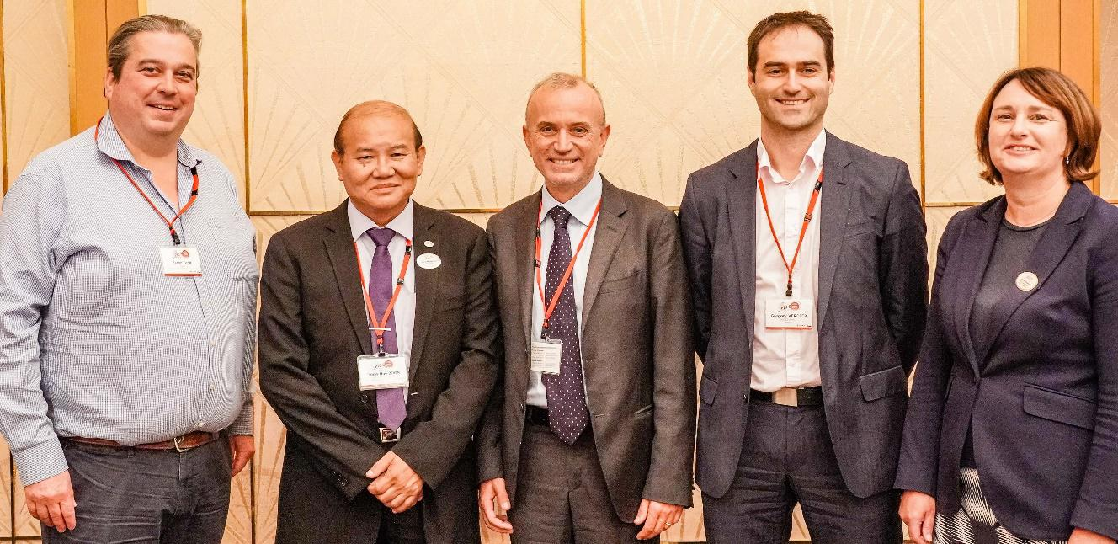

(1) (2) (3) (4) (5)

*Представитель Италии / DGSAF, Д-р Виргилио Донини (3); с Председателем PIC/S, Г-н Бун Меу Хоу (Сингапур / HSA) (2); Заместитель Председателя PIC/S, Г-жа Энн Хейз (Ирландия / HPRA) (5); Аудитор [Докладчик], Д-р Джейсон Тодд (Великобритания / VMD) (1); Со-аудитор [Содокладчик], Г-н Грегори Вэрдье (Франция / ANSES-ANMV) (4).*

**PIC/S ЕЖЕГОДНЫЙ СЕМИНАР 2019 ОБЕСПЕЧЕНИЕ КАЧЕСТВА СТЕРИЛЬНЫХ ЛЕКАРСТВЕННЫХ СРЕДСТВ - ПРИЛОЖЕНИЕ 1**

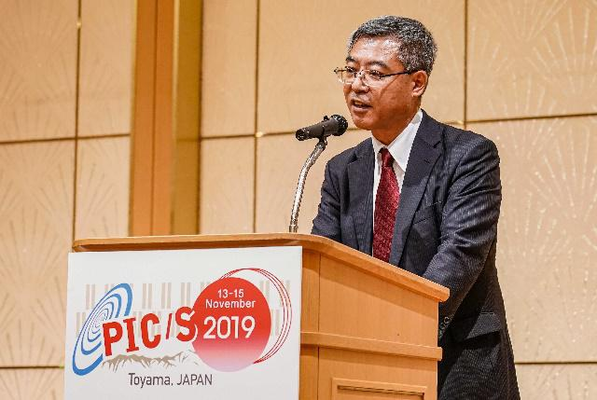

*Советник, Секретариат министра, Министерство здравоохранения, труда и благосостояния (MHLW), Г-н Казухико Мори*

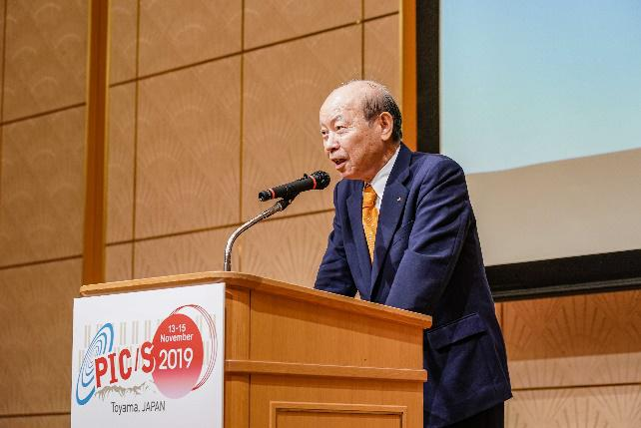

*Губернатор префектуры Тояма, Г-н Такаказу Ишии.*

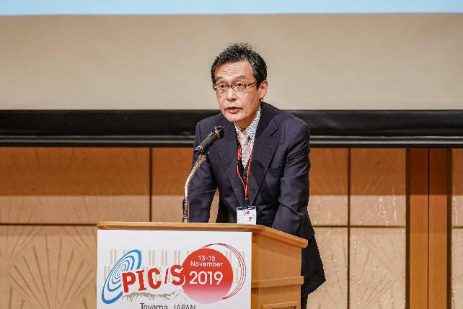

*Старший исполнительный директор Агентства по лекарственным средствам и медицинским приборам (PMDA), Д-р Йошикадзу Хаяши*

Ежегодный семинар PIC/S 2019 был организован Министерством здравоохранения, труда и благосостояния Японии (MHLW) и Агентством по фармацевтике и медицинским приборам (PMDA) в г. Тояма (Япония) **13-15 ноября 2019 года**. Тема семинара - **"Обеспечение качества стерильных лекарственных средств - Приложение 1"**. Участники семинара были приглашены советником, Секретариата Министра, Министерством здравоохранения, труда и социальной защиты, **Г-ном Казухико Мори**.

Семинар был открыт губернатором префектуры Тояма, **Г-ном Такаказу Ишии,** совместно со старшим исполнительным директором PMDA, **Д-ром Йошикадзу Хаяши** и Председателем PIC/S, **Г-ном Бун Меу Хоу**. Семинар, который был впервые организован в Японии, т.к. MHLW, PMDA и японские префектуры присоединились к PIC/S в 2014 году, посетили около 160 инспекторов из приблизительно 50 стран и регионов. Были представлены все континенты.

Приложение 1 (производство стерильных лекарственных средств) к руководству по GMP PIC/S на данный момент пересматривается. Пересмотр Приложения 1 осуществляется под **руководством рабочей группы PIC/S-EMA с ВОЗ** под председательством Франции/ ANSM. Пересмотр приложения является ключевым для Руководства GMP PIC/S и ЕС, и после целенаправленной консультации с заинтересованными сторонами в 2018 г. рабочая группа успешно рассмотрела более 6 300 комментариев.

В ходе Семинара были заслушаны доклады и проведены мастер-классы, а участники получили более глубокое представление о Приложении 1 на основе вопросов, обсуждавшихся в ходе его текущего пересмотра, а также на основе решения кейсов по вопросам обеспечения стерильности. В дополнение к пересмотру Приложения 1, программа охватывала темы, связанные с Тестом моделирования процесса (PST), Управлением чистыми помещениями и Квалификацией чистых помещений, Мониторингом окружающей среды, Управлением водой для инъекций (WFI), Контролем качества и стабильным снабжением одноразовых систем, Технологией барьеров ограниченного доступа (RABS) и изоляторами, а также Быстрыми микробиологическими методами.

Семинар также позволил участникам приобрести новые навыки о том, как принимать решения, основанные на риске, во время GMP инспекций стерильной продукции и обсудить примеры наблюдений за стерильной продукцией. Была предоставлена идеальная возможность как начинающим, так и опытным инспекторам укрепить свои навыки инспектирования благодаря обмену знаниями и обсуждению. Впервые в рамках семинара PIC/S, активные обсуждения были подкреплены **инновационным использованием видео**, сделанными во время практического производства лекарственных средств, которые показывали и обсуждали во время мастер-классов на семинаре.

Результатом семинара для PIC/S является создание в будущем **нового Экспертного круглого стола, посвященного стерильному производству**, а также новой **Рабочей группы по новейшим технологиям**.

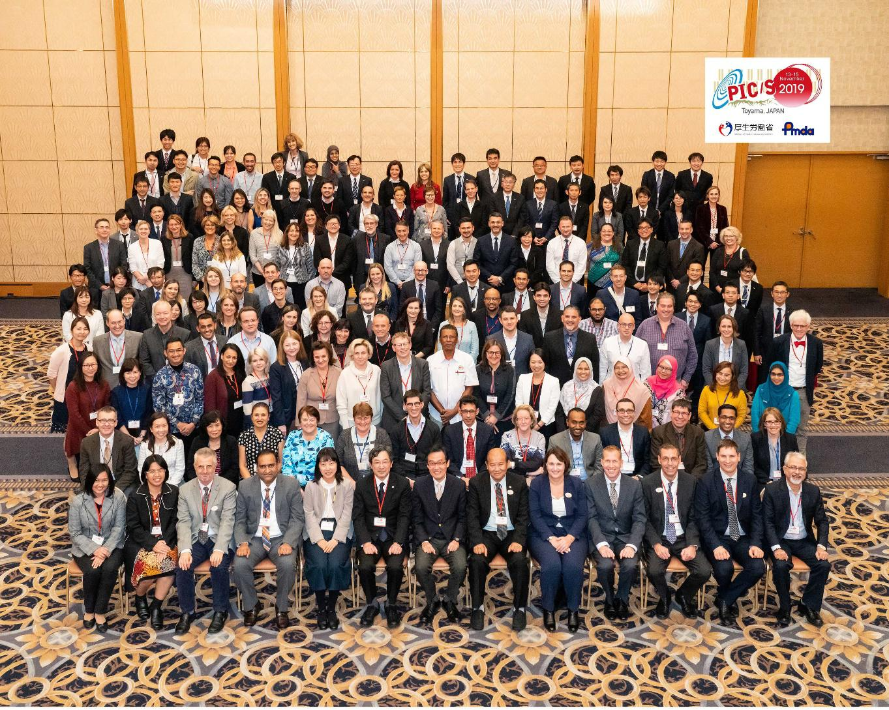

Более подробную информацию о Семинаре см. **ниже**.

**ПРИОРИТЕТЫ PIC/S И ПЛАН РАБОТЫ НА 2020**

Комитет рассмотрел и обсудил планы работ 7-и подкомитетов PIC/S, которые покрывают все направления деятельности PIC/S: организационные, по соответствию требованиям, по тренингам и экспертным обсуждениям, по гармонизации GM(D)P, по стратегическому развитию и сотрудничеству, по коммуникации и финансированию.

Данные планы работ, которые соответствуют целям и приоритетам, определенным в дорожной карте PIC/S на период 2018-20 гг., были консолидированы в плане работ PIC/S на 2020г, который опубликован на странице «Публикации».

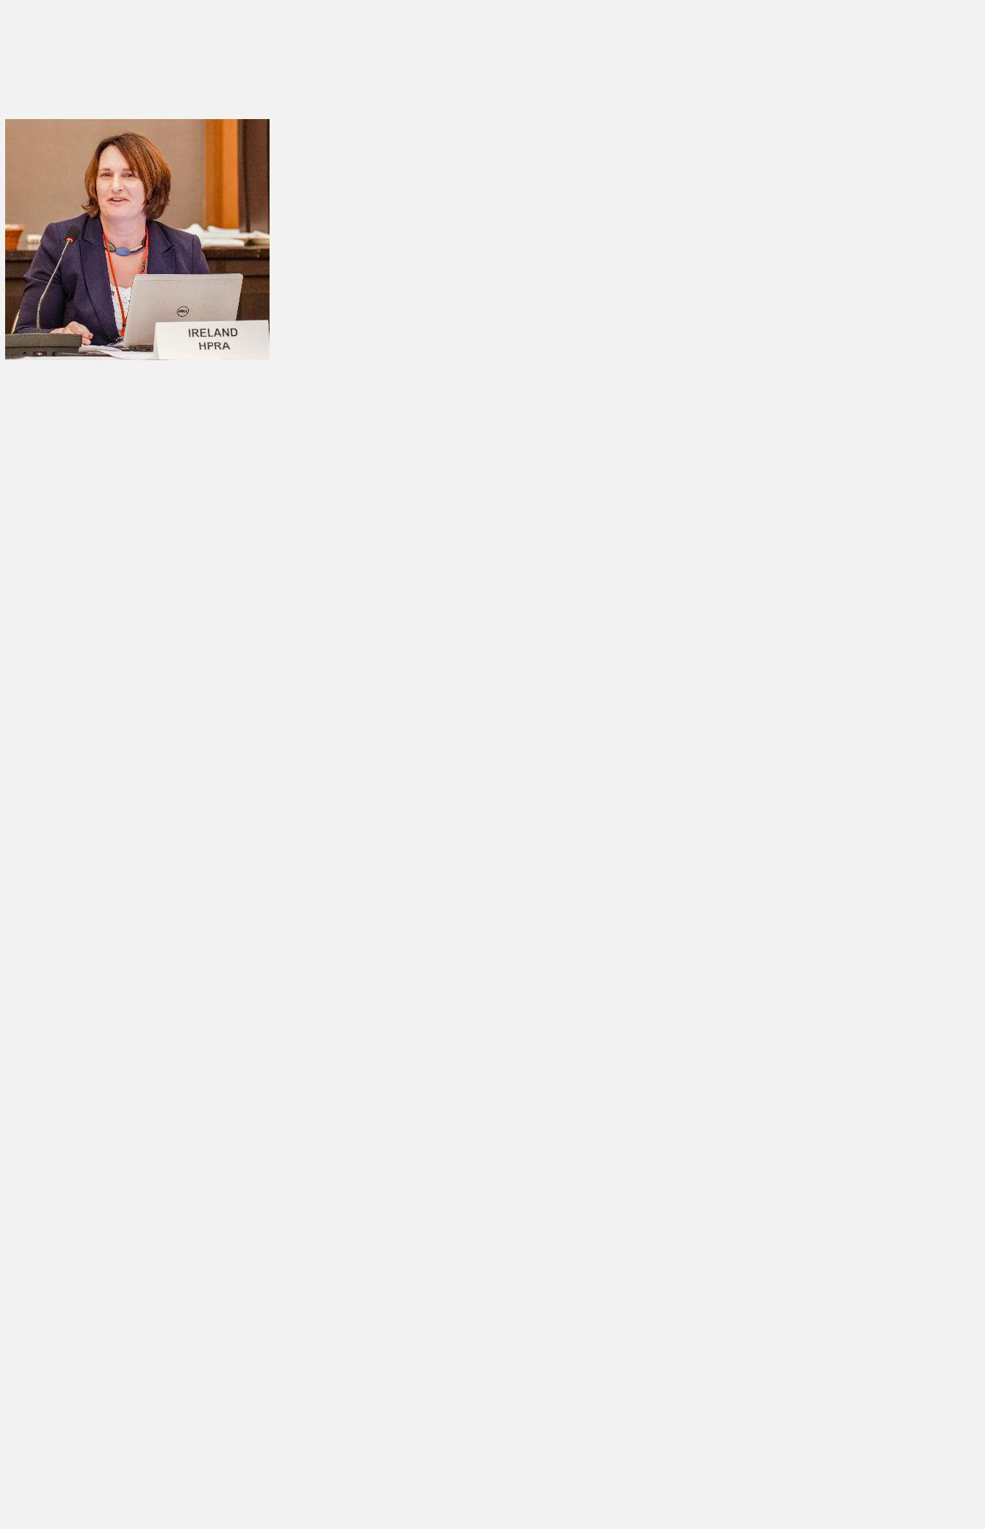

**Интервью с новым председателем PIC/S (2020-2021)**

**Г-жа Энн Хейз (Ирландия / HPRA)**

***В. Какие ключевые цели и приоритеты стоят у PIC/S на 2020 г?***

***О.*** *Основным фокусом на начало 2020г. станет результат внедрения инициативы PIC/S о взаимополагании на результаты инспекций. Данная инициатива нацелена на укрепление взаимного доверия между компетентными органами. Ее цель является повысить доверие, основанное на документарной проверке существующих отчетов об инспекциях, нежели чем дублирование международных GMP инспекции. Организациям-членам PIC/S было предложено собирать в 2019 году статистические данные о таких документарных оценках в связи с осуществлением Руководства PIC/S о взаимополагании на результаты инспекций GMP (PI 048-1).*

*Возможности для постепенного расширения использования и функционирования этой системы взаимополагания будут обсуждаться в 2020 году. Будет проведен пилотный проект по обмену информацией о пограничных случаях. PIC/S также продолжит сотрудничество с индустрией в рамках этой инициативы, в частности, в связи с интересом, проявленным несколькими заинтересованными сторонами, такими как GPMLF [Глобальный Форум Лидеров Фармацевтического Производства]. Активная поддержка со стороны индустрии важна, так как именно от нее зависит активный обмен отчетами во избежание дублирования инспекций.*

*Другая приоритетная цель на 2020 г - это создание Академии PIC/S для Инспекторатов (PIA) и обеспечение активного участия в ней всех компетентных органов PIC/S. Потенциал данного основополагающего проекта PIC/S является также довольно существенным для взаимного доверия и взаимополагания. Гармонизация и классификация тренингов и квалификаций GMP инспекторов необходимы для обеспечения высококачественных и сопоставимых GMP инспекций.*

*В 2020 г, количество членов PIC/S увеличится до 53 организаций-членов вместе с Итальянским ветеринарным агентством, которое присоединится к Схеме. PIC/S также планирует укрепить сотрудничество и вовлеченность в сфере GMP со своими нынешними партнерами (а именно EMA, EDQM, ЮНИСЕФ и ВОЗ) и другими значимыми организациями (АСЕАН, ICH, Европейская комиссия и др.). Также, PIC/S примет нового Партнера в 2020г.: Всемирная организация по охране здоровья животных (OIE). Новое сотрудничество укрепит вовлеченность PIC/S в сфере ветеринарных лекарственных препаратов. Другими сферами, в которых PIC/S укрепит свою вовлеченность являются: GDP, Лекарственные средства передовой терапии (ATMP) и Исследуемые лекарственные препараты (IMP). Я верю, что деятельность PIC/S будет расширяться в 2020 году посредством выдающейся работы, проделанной профильным Экспертным кругом и Рабочими Группами, а также то, что мы продолжим выпускать высококачественное руководство GMDP в соответствии с миссией PIC/S: возглавлять международное развитие, внедрение и поддержку гармонизированных стандартов GMP и систем качества инспекторатов в области лекарственных средств.*

***В****.* ***Какое Вы видите развитие у*** ***PIC/S в будущем?***

***О.*** *За последние несколько лет PIC/S претерпел огромные изменения, в особенности после его последней реорганизации в 2014 году, в результате которой была введена структура Подкомитета. Помимо Комитета PIC/S, Исполнительного бюро и Секретариата, PIC/S состоит из 7 подкомитетов, объединяющих более 80 членов подкомитетов; 5 экспертных кругов, объединяющих более 25 членов Координационного комитета; 15 рабочих групп, объединяющих более 100 членов; и 2 000 инспекторов, которым она [Схема] стремится предложить обучение в Академии PIC/S для Инспекторатов (PIA). Расширение членского состава PIC/S, масштабов деятельности, результатов и охвата, которые должно быть продолжены, привело к необходимости дальнейшего укрепления Организации. Это одна из основных главных задач, обозначенных в дорожной карте (2018-20)- помимо тренингов для инспекторов и обмена информацией.*

*Поскольку PIC/S в настоящее время является частью более широкой международной сети организаций и лидером в глобальном ландшафте обеспечения качества фармацевтической продукции посредством инспекций и соответствия требованиям, она должна адаптироваться к требованиям и будущим вызовам, чтобы поддержать своих организаций-членов и обеспечить роль PIC/S на международном уровне. В этой перспективе PIC/S будет продолжать совершенствовать коммуникацию - которая также будет включать разработку инструментов для измерения использования и реализации руководств PIC/S - определять и осуществлять деятельность по повышению авторитета и значимости PIC/S на глобальном уровне; улучшать структуру подкомитетов PIC/S; укреплять Секретариат PIC/S и выявлять новые источники дохода, которые позволят получить необходимое финансирование, необходимое для финансирования проектов PIC/S.*

***В. Какие предстоящие знаковые события ожидают PIC/S?***

***О.****PIC/S будет отмечать 50-ю годовщину в Мае 2021г. Данное знаковое событие будет ознаменовано особым мероприятием в честь годовщины, совместно с Семинаром PIC/S в 2021 г, который пройдет в Ирландии/ HPRA в Дублине (Ирландия) с 31 мая по 4 июня 2021г. Это будет поводом вспомнить о достижениях PIC/S за последние 50 лет, обсудить современные проблемы и будущее PIC/S, наметить будущие направления новой "дорожной карты" для PIC/S с 2021 года.*

*Другими ключевыми событиями являются присоединение будущих организаций-членов после того, как они достигнут регуляторного контроля GMP и системы качества, эквивалентных PIC/S. Расширение членства PIC/S будет продолжаться в течение следующих нескольких лет, в частности, в отношении некоторых глобальных игроков в области фармацевтического инспектирования, таких как Бразилия, которая близка к завершению процесса вступления в PIC/S, Россия, которая только что завершила процедуры предварительного присоединения к PIC/S; а также Китай и Индия, с которыми PIC/S участвует в дискуссиях и активно поощряет подачу заявок на предварительное присоединение или вступление.*

**Новые функции Академии PIC/S для Инспекторатов (PIA)**

Академия PIC/S для Инспекторатов (PIA) это **инициатива для организации тренингов и** **наращивания глобального потенциала,** разработанная организациями-членами PIC/S и нацеленная на предоставление высоких стандартов инспектирования, посредством гармонизации тренингов в области GMP для нынешних примерно **2000 инспекторов PIC/S**.

Гармонизация и классификация тренингов и квалификаций инспекторов GMP необходимы для того, чтобы обладать строго соответствующими и сопоставимыми компетенциями и возможностями во всех инспекторатах Национальных Компетентных Органов (NCA) по вопросам качества производства и GMP во всем мире. Это является ключом к **взаимному доверию**, которое, в свою очередь, позволит обеспечить **взаимополагание** между Национальными Компетентными Органами (NCA) в соответствии с Руководством PIC/S о взаимополагании на результаты инспекций GMP (PI 048-1). Это позволит не только максимизировать инспекционные ресурсы, но и усилить **защиту здравоохранения** путем обеспечения эффективных, высококачественных и соответствующих GMP инспекций для обеспечения качества регулируемой фармацевтической продукции.

Конечной целью Академии является **гармонизация и стандартизация процесса обучения и квалификации в области GMP на международном уровне** с помощью признанной системы, соответствующей высокому уровню квалификации. Такая система должна обеспечить последовательное применение инспекторами стандартов GMP для того, чтобы в интересах общественного здравоохранения во всем мире соблюдались высокие стандарты качества лекарственных средств. Это также поможет объединить учебные ресурсы для организаций-членов PIC/S и, таким образом, будет способствовать экономии средств для учреждений при одновременном укреплении сотрудничества, гармонизации и совместного использования ресурсов в области обучения.

Во время встречи в г. Тояма, Комитет одобрил в целом несколько документов, подготовленных Подкомитетом по образованию (SCT) под руководством Жака Моренаса (Франция/ ANSM), которые будут иметь ключевое значение для будущего развития Академии и ее функций. Эти документы описывают **архитектуру гармонизированной программы обучения Академии** (включая соответствующие **учебные программы и цикл обучения**) и **процесс квалификации.**

Учебные инструменты организаций-членов

Учебные инструменты Академии (н-р модули)

Программа обучения (гармонизированное, минимальное содержание для конкретной компетенции)

Учебный план (Структурированный, детализированный, индивидуальный учебный план)

Преподаватель(и)

Новый инспектор- необходимость в тренинге

Учебная программа Академии нацелена на **определение гармонизированных минимальных требований** к обучению и связанных с ними учебных программ для определения объема обучения для инспекторов в конкретных областях (например, АФС, стерильные ЛС, биологические ЛС и т.д.). Архитектура распределяет роли и разграничивает обязанности между Академией, Организациями-членами PIC/S (включая наставников) и обучающимися. Обучение будет основываться на высококачественных учебных материалах, ориентированных на требования GMP и навыков проведения инспекций, которые будут предоставляться в различных форматах. Форматы будут предоставляться либо в качестве учебных средств, предлагаемых Академией, либо организациями-членами PIC/S, либо и теми, и другими.

Инспектор- повышение компетенции

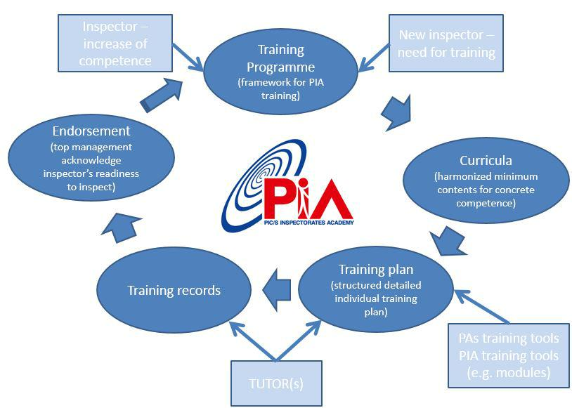

Новый инспектор- необходимость в тренинге

Программа тренинга (Структура тренинга в Академии)

Подтверждение (Руководство подтверждает готовность инспектора к инспектированию)

Программа тренинга (гармонизированный контентный минимум для конкретной сферы компетенции)

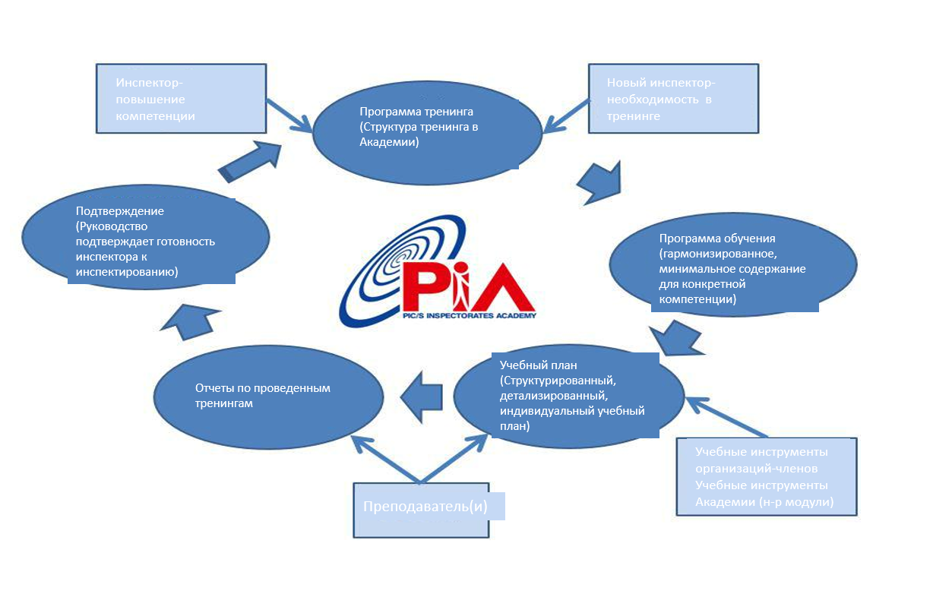

Учебный план (Структурированный, детализированный, индивидуальный учебный план)

Отчеты (записи) по проведенным тренингам

Учебные инструменты организаций-членов

Учебные инструменты Академии (н-р модули)

Преподаватель(и)

*Обзор учебного цикла Академии*

Комитет также одобрил в целом первый проект **учебной программы по управлению рисками качества (QRM)**, разработанной Экспертным кругом PIC/S по управлению рисками качества, и принял проектную демоверсию модуля электронного обучения по управлению рисками качества, разработанного на этой основе. Этот пилотный проект послужит моделью для разработки будущих модулей электронного обучения в рамках программы тренинга от Академии, которая будет функционировать с помощью Системы управления обучением (LMS), и будет создана в координации с заинтересованными участвующими органами PIC/S. Для получения дополнительной информации об Академии см. общую презентационную брошюру по Академии.

**Другие изменения в области обучения и экспертных кругов**

Комитету было доложено о программе **ежегодного семинара PIC/S 2020** на тему «Как стать хорошим GMP инспектором в 2020г», который примет Управление по надзору за качеством продуктов и медикаментов Таиланда (Thai FDA) в Бангкоке (Таиланд) **с 18-20 ноября 2020г**.Для просмотра рекламного видеоролика **нажмите здесь**.

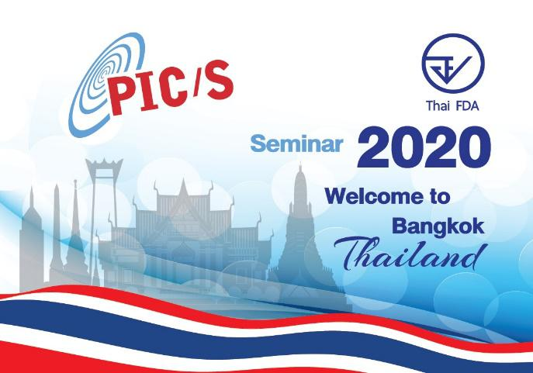

Комитет также обсудил подготовку к **ежегодному семинару** **PIC/S 2021,** который примет Ирландия / HPRA в Дублине (Ирландия) в Мае 2021г. и который будет проведен совместно с **50-й годовщиной** **PIC/S** (см. выше интервью с новым председателем PIC/S на 2020-21 гг.).

**Ежегодный семинар PIC/S в 2022г.** будет проведен в Финляндии / FIMEA, а в **2023г. ежегодный семинар PIC/S** будет проведен в Корее (Республике) / MFDS.

Комитет принял отчет по деятельности **программы совместных визитов (JVP)** **PIC/S по проведению GCP и GVP инспекций, которые координируются** рабочей группой PIC/S по GCP и GVP, возглавляемой Великобританией / MHRA.

В отчете изложены положительные отзывы о **программе совместных визитов (JVP)**, описывая позитивную отдачу, полученную от JVP, отмечая что она предоставляет ценную возможность обучения и является эффективным способом обмена опытом и лучшими практиками. Некоторые инспектораты предоставили отзыв, о том, чему они научились во время JVP было полезным в развитии своих инспекционных программ.

**Программа совместных визитов PIC/S и ее расширение в области GCP и GVP**

В рамках программы совместных визитов PIC/S,три инспектора из трех разных стран объединяются в группы для наблюдения за инспекциями GMP в каждой стране для сравнения инспекционных процедур и методов, и для гармонизации интерпретации GMDP.

В области GCP и GVP цель программы JVP состоит в том, чтобы

* обеспечивать дальнейшее обучение инспекторов GCP и GVP посредством обмена опытом между ними;
* обеспечить возможности для гармонизации инспекционных процедур и разработки руководств по инспекциям; и
* обеспечивать и поддерживать взаимное доверие между инспекторами организаций-членов PIC/S, а также с инспекторами GCP и GVP, не являющимися членами PIC/S.

О различиях и сходствах в процедурах и методах проведения инспекций сообщается Рабочей группе PIC/S после каждой инспекции в форме краткого отчета после совместного визита.

Комитет обсудил статус опросника касательно **будущих приоритетов в обучении** для PIC/S, принимая также во внимание приоритеты, определенные EMA / HMA (руководителями медицинских учреждений ЕЭЗ). Интеграция данных приоритетов в будущие мероприятия по обучению, в частности в Академии для инспекторатов PIC/S будет осуществлена на основе более тесного сотрудничества между подкомитетом PIC/S по образованию (SCT) и подкомитетом по экспертным кругам (SCEC). Это позволит обеспечить присутствие учебных приоритетов в учебной деятельности экспертных кругов PIC/S.

**Экспертные круги и соответствующие рабочие группы** также будут более активно участвовать в разработке и составлении учебных программ, учебных материалов и их постоянном обновлении в рамках Академии, в рамках своих соответствующих компетенций, включая как наилучшим образом обмениваться знаниями и проводить текущую подготовку инспекторов, которые не могут присутствовать на очных учебных мероприятиях экспертного круга.

**Недавние встречи экспертного круга** **PIC/S и учебные мероприятия включают в себя:**

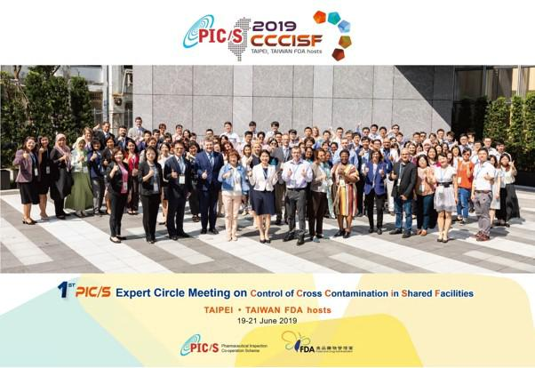

**1-е заседание экспертного круга по кросс-контаминации** **на объектах общего производства** **(CCCISF)** был организован 19-21 июня 2019г. в г. Тайбэй (Тайвань, Китай). Целью мероприятия являлся обмен и углубление понимания вызовов, с которыми сталкиваются инспекторы во время инспекции риска (химической) кросс-контаминации в объектах общего производства, а также инспекционных подходов, необходимых для успешного инспектирования в соответствии с требованиями GMP PIC/S. Присутствовали 82 участника из 20 стран.

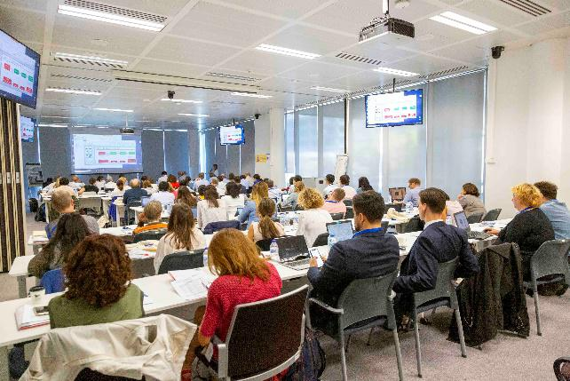**9-е заседание Экспертного Круга PIC/S по АФС** состоялось в Мадриде (Испания) 7-9 октября 2019г., принимающей стороной которого выступила Испания / AEMPS. Основное внимание на этой встрече было уделено повышению квалификации GMP инспекторов в области инспекций АФС, по темам, связанным с коммерциализацией АФС, новыми технологиями и другими текущими вопросами, такими как пересмотр памятки PIC/S по инспекциям АФС. В нем приняли участие 67 участников из 38 стран.

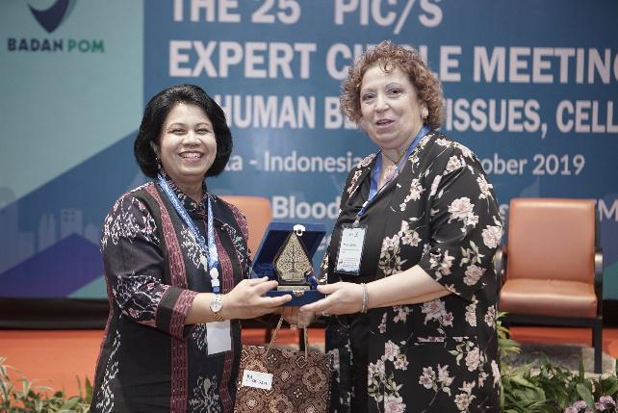

**25-е заседание экспертного круга PIC/S по теме "Кровь, ткани, клетки и лекарственные препараты передовой терапии"** прошла в Джакарте 8-10 октября 2019г. в Индонезии / NADFC. Основное внимание на этом совещании было уделено теме "Кровь, ткани, клетки и лекарственные препараты передовой терапии: как инспектировать и текущие тенденции" и состояло из презентаций и мастер-классов. На заседании присутствовали 94 участника из 27 организаций.

См. **ниже** о будущих учебных мероприятиях PIC/S.

**НОВЫЙ ПРОЕКТ РЕКОМЕНДАЦИЙ PIC/S ПО ОЦЕНКЕ / ДЕМОНСТРАЦИИ ЭФФЕКТИВНОСТИ ФАРМАЦЕВТИЧЕСКОЙ СИСТЕМЫ КАЧЕСТВА В ОТНОШЕНИИ УПРАВЛЕНИЯ ИЗМЕНЕНИЯМИ НА ОСНОВЕ ОЦЕНКИ РИСКОВ**

Экспертный круг PIC/S по Управлению рисками для качества разработал новый проект **Рекомендаций по оценке/демонстрации эффективности фармацевтической системы качества в отношении управления изменениями на основе оценки рисков** (PI 054-1 (Проект 1)).

Данный проект Рекомендаций будет **применен на в качестве эксперимента на период 6 месяцев** Организациями Членами PIC/S.

Цель данного проектного документа заключается в предоставлении методологических принципов по оценке и демонстрации эффективности фармацевтической системы качества в отношении управления изменениями на основе оценки рисков. Это является признанием того факта, что в соответствии с Руководством PIC/S GMP, компании должны демонстрировать эффективность их фармацевтической системы качества и применять принципы управления рисками для качества по обеспечению контроля изменений. Данный документ очень важен, учитывая будущее внедрение Руководства ICH Q12. Дополнительная информация по предыстории данной Рекомендации и ожидаемым выгодам данного Руководства предоставлены в Концептуальной записке PIC/S (PS/INF 88/2019).

Данный проект документа является закрытым для комментариев от представителей индустрии. Формальное утверждение согласованного пересмотренного варианта Руководства будет сделано в соответствии с процедурами PIC/S после завершения экспериментального периода.

Проект Рекомендации (PI 054-1 (Проект 1)) и Концептуальная Записка (PS/INF88/2019), опубликованы в разделе «Публикации».

**Интервью Председателя Круглого стола экспертов PIC/S по управлению рисками для качества, Доктор Кевин О’Доннелл (Ирландия, Ирландский совет по лекарственным средствам)**



**Вопрос: Как возникла идея в отношении этого нового руководства PIC/S и в ответ на какие потребности оно было разработано?**

**Ответ:** Данная тема ранее не являлась предметом для подробных указаний и работа над ней рассматривалась как естественное развитие уже существующих учебных мероприятий Круглого стола экспертов PIC/S по управлению рисками для качества, которые на протяжении многих лет включали тему управления изменениями на основе оценки рисков. Эффективность фармацевтической системы качества является важным элементом требований PIC/S GMP, но до настоящего момента не было разработано достаточного количества практических руководств по ее [фармацевтической системы качества] оценке. Кроме того, учитывая, что недавно была завершена работа над руководством **ICH Q12**, согласно которой, эффективность фармацевтической системы качества в отношении управления изменениями на основе оценки рисков является ключевой концепцией. В этой связи возникла возможность в рамках Круглого стола экспертов по управлению рисками для качества для разработки руководства, которое могло бы быть полезным для внедрения Q12. Работа началась во время встречи представителей Круглого стола экспертов PIC/S по управлению рисками для качества в Тайбэе в сентябре 2018 года, в ходе которой был учтен вклад представителей индустрии и это поспособствовало разработке данного документа.

**Вопрос: Какая сфера применения данного проекта Руководства и какие его ключевые пункты?**

**Ответ**: Данный документ применим к GMP инспекциям производителей лекарственных препаратов и активных фармацевтических субстанций. Документ предоставляет практическое руководство для GMP инспекторов для случаев, когда нужно давать оценку эффективности фармацевтической системы качества компании в отношении управления изменениями на основе оценки рисков. Важно отметить, что документ не предлагает и не создает новые ожидания и требования по GMP. Ключевые моменты в документе охватывают все соответствующие шаги в процессе контроля за изменениями – от предложений по внесению изменения, анализа изменения, планирования изменения и внедрения, допересмотра изменений и проверок эффективности, и они указывают в рамках каждой отдельной меры те аспекты, которые делают фармацевтическую систему качества более эффективной в той области.

**Вопрос: Этот новый проект Руководства предусматривает ряд ожидаемых преимуществ – что они из себя представляют?**

**Ответ:** Я думаю, что документ принесет выгоды в ряде направлений. Например, следует надеяться, что данный документ поможет GMP инспекторам лучше понять значение управления изменениями на основе оценки рисков на практическом уровне, и как можно это оценить во время инспекции. Это представляет практическую значимость для инспекторов, так как Руководство PIC/S по GMP требует, чтобы компании демонстрировали эффективность их фармацевтической системы качества, и ожидается, что управление изменениями будет важным компонентом фармацевтической системы качества. Кроме того, Руководство PIC/S по GMP требует, чтобы компании использовали риск-ориентированные подходы к управлению изменениями. Таким образом, эффективность фармацевтической системы качества и управления изменениями на основе оценки рисков осуществляются параллельно и действительно, они носят взаимодополняющий характер.

Также предусматриваются другие преимущества. ICH Q10 определяет потенциал в риск-ориентированном регуляторном надзоредля компаний, которые продемонстрировали внедрение эффективной фармацевтической системы качества. ICH Q10 указывает на то, что если принципы и концепции ICH Q8, Q9 & Q10 внедрены, и что если эффективность фармацевтической системы качества продемонстрирована, то могут быть новые возможности для риск-ориентированного регуляторного надзораи гибкости в плане требований к отчетности, которые будут содействовать к непрерывному улучшению на протяжении всего жизненного цикла. Это новое Руководство предоставляет очень практические руководящие принципы, которые компании могут использовать, чтобы проактивно демонстрировать эффективность их фармацевтической системы качества в той области, которая актуальна для всех фармацевтических производителей - управление изменениями на основе оценки рисков. Согласно Круглому столу экспертов, применение компанией этого Руководства предоставит подтверждение эффективности фармацевтической системы качества в этой компании в отношении управления изменениями на основе оценки рисков. Это важно не только в контексте GMP, но также поможет компаниям достичь или осознать возможности, предоставленные ICH Q10 и Q12.

Существуют также косвенные преимущества для пациентов. Если таковая риск-ориентированная система управления изменениями будет внутри фармацевтической системы качества компании, то это должно привести к своевременному управлению рисками для безопасности пациентов, а также к улучшенному качеству и показателям производственной деятельности, непрерывному улучшению и инновациям.

**Вопрос: Какие следующие шаги в развитии и утверждения процесса для данного проекта руководства?**

**Ответ:** В конце экспериментального шестимесячного периода, полученные комментарии от Организаций-членов PIC/S будут рассмотрены и по необходимости документ будет обновлен перед тем, как он будет представлен на утверждение PIC/S. Данный документ также поможет сформировать основу для пересмотра текущей Памятки PIC/S по управлению рисками для качества относительно инспекций мероприятий по управлению рисками для качества.

**ПОСЛЕДНИЕ ИЗМЕНЕНИЯ PIC/S В ОБЛАСТИ ГАРМОНИЗАЦИИ GM(D)P**

**Комитет PIC/S получил обновленную информацию по:**

* Пересмотру **Приложения 1** (производство стерильных лекарственных средств) к Руководству PIC/S и EU GMP, Рабочей группой PIC/S – EMA c WHO по Приложению 1, возглавляемой Францией/ANSM, и по планированию Подкомитета по гармонизации GMDP (SCH) по пересмотру других документов Руководств PIC/S, на которые окажет влияние пересмотр Приложения 1;
* Статусу пересмотра **Приложения 2** (производство биологических медицинских субстанций и препаратов для медицинского применения) к Руководству PIC/S GMP. Данная редакция разработана Рабочей группой, учрежденной совместно с ВОЗ, возглавляемой Австралией/TGA. Данный пересмотр был предметом специализированной консультации с заинтересованными сторонами, которая включала и вопросы по консультации и возможность высказать свои замечания по:

- проекту Приложения 2А (PS/INF 25/2019 (Версия 1)): Производство лекарственных препаратов инновационной терапии для медицинского применения; и

- проекту Приложения 2B (PS/INF 26/2019 (Версия 2)): Производство биологических медицинских субстанций и препаратов для медицинского применения.

Проект Приложения 2А принимает во внимание международное развитие в регулировании лекарственных препаратов для инновационной терапии с особым вниманием на Руководство Европейской Комиссии по GMP для лекарственных препаратов для инновационной терапии, которое было опубликовано после последнего пересмотра Приложения 2 ЕС, одновременно учитывая озабоченности Организаций-членов PIC/S относительно безопасности пациентов и пропорционального регулирования для лекарственных препаратов для инновационной терапии. Проект Приложения 2В является пересмотренной версией Приложения 2 ЕС для биологических [лекарственных препаратов], за исключением лекарственных препаратов для инновационной терапии. Для более детальной информации о консультации с заинтересованными сторонами, которая закончилась 20 декабря 2019 года, перейдите в раздел Новости.

* Шаг 2 процесса утверждения PIC/S (Консультации Организаций-членов, не входящих в Европейскую экономическую зону, их национальной промышленной ассоциации(й)) по пересмотру **Приложения 13** (производство исследуемых лекарственных препаратов), который закончился в ноябре 2019 года.
* Прогресс в пересмотре руководящих документов PIC/S для крови, которые были подготовлены Рабочей группой PIC/S, возглавляемая Швейцарией / Swissmedic, а именно:
* Проект пересмотра **Руководств надлежащих практик PIC/S для станций переливания крови и банков крови в больницах (PI 008-4).** Проект пересмотра основан на руководствах надлежащих практикдля станций переливания крови, которые были разработаны EDQM, Европейской Комиссией.
* Шаг 1 (внутренние консультации PIC/S) закончился в апреле 2019 года. Комитет поддержал продвижение к Шагу 2 (Консультации Организаций-членов, не входящих в Европейскую экономическую зону, их национальной промышленной ассоциации(й));
* Проект пересмотра **Рекомендации PIC/S по инспекциям учреждений свежезамороженной плазмы и складов плазмы (PI 008-4),** который была полностью пересмотрена в целях приведения в соответствие с пересмотром PE005-4. Она была изменена в Памятку, которая будет продвинута до шага 1 (внутренние консультации PIC/S);
* Прогресс в пересмотре Рабочей группой по целостности данных, возглавляемой Великобританией/MHRA и Австралией / TGA, итогов специализированных консультаций заинтересованных лиц по пересмотренному проекту **Руководства PIC/S по надлежащим практикам по управлению информацией и целостностью данных в регулируемых GMP/GDP условиях** (P1 041-1 (Проект 3)), который завершился 28 февраля 2019 года;
* планирование Шага 3 (Утверждение) **Памятки PIC/S по инспекции управления данными и их целостностью** и **Памятки PIC/S о Руководстве PIC/S по целостности специфических систем данных**, которая должна быть опубликована после Утверждения Комитетом, в соответствии с правилом, что они доступны исключительно для Организаций-членов PIC/S;
* Итоги Шага 1 (внутренние консультации Организаций-членов PIC/S) по пересмотру **Стандартной операционной процедуры по формату отчета об инспекции** (PI 013-4) в целях улучшения приведения в соответствие с Руководством по классификации несоответствий (PI 040-1), которое вступило в силу 1 января 2019 года;
* Прогресс в пересмотре **Руководства PIC/S по надлежащим практикам для изготовления лекарственных препаратов в учреждениях здравоохранения** (PE 010-4), включая, как ранее было одобрено Комитетом, Руководства EMA/ЕС по Парентеральному питанию в качестве приложения;
* Результаты Шага 1 (внутренние консультации Организаций-членов PIC/S) по **Памятке PIC/S по инспекции санитарно-гигиенический норматива** **и оценке, использованию в управлении рисками для качества** (PI 052-1) и **Вопросы и ответы по внедрению риск-ориентированного Ппедотвращения перекрестной контаминации** **в производстве**  и **Руководство по установлению санитарно-гигиенический норматива для использования в идентификации рисков в производстве различной медицинской продукции на общих производствах** (PI 053-1), разработанного экспертами Круглого стола по контролю перекрестной контаминации на общих производствах, возглавляемого Великобританией/MHRA.

**Комитет PIC/S обсудил:**

* Результат консультаций, проведенных с Организациями-членами PIC/S, не входящими в Европейскую экономическую зону, в продолжение предыдущего заседания Комитета PIC/S по новому проекту **Приложения 16** (Подтверждение уполномоченным лицом соответствия серии продукции с целью ее выпуска) и нужно ли делать ссылки на заимствования [предложения]. Были обсуждены несколько вариантов по дальнейшим шагам.

**Комитет PIC/S поддержал:**

* Рекомендацию, сделанную Подкомитетом по Гармонизации, не перекладывать в рамках PIC/S новое Приложение ЕС 21 (Импорт лекарственных препаратов), по которым PIC/S представлен в Проектной группе EMA.

**Комитет PIC/S утвердил:**

* **Новый мандат** для Рабочей группы по пересмотру руководящих документов по крови;
* **Новый мандат** для новой Рабочей группы по контролированию перекрестной контаминации на общем производстве, которая будет действовать совместно с Круглым столом экспертов по контролированию перекрестной контаминации на общем производстве.

**Комитет PIC/S отметил:**

* Дискуссии PIC/S с **Управляющим Комитетом ICH**, а также вовлечение PIC/S в **Рабочие экспертные группы ICH**, в частности Q13, M10 и E19;
* Статус Рабочей Группы по **Памятке PIC/S по инспекциям препаратов на основе клеточной терапии и тканей человека**;
* Текущий статус развития:
* Проекта **Памятки PIC/S по GDP инспекциям и Вопросы и ответы по GDP**;
* Пересмотра **Рекомендаций PIC/S по Генеральному плану валидации(Мастер план по валидации)**; **Установка и операционная квалификация; Валидация нестерильного процесса и валидация очистки** (PI 006-3);
* Пересмотр **Памятки PIC/S по лабораториям контроля качества** (PI 023-2);
* Пересмотр **Памятки PIC/S по инспекциям АФИ** (PI 030-1)

**Завершение процесса предварительного присоединения Российской Федерации**

**Российская Федерация/Минпромторг России, ФБУ «ГИЛС и НП» и Росздравнадзор** (под Министерством здравоохранения России) завершили их предварительную процедуру по вступлению в PIC/S, заявка на которую была подана 28 августа 2017 года. Комитет поддержал рекомендацию Аудитора (Докладчика), что Российская Федерация / Минпромторг и ФБУ «ГИЛС и НП», также Росздравнадзор уже готовы подать [заявку] на членство PIC/S.



Представители Российской делегации от Минпромторга России, г-жа Елена Денисова (4); от ФБУ «ГИЛС и НП», г-н Владислав Шестаков (1), г-жа Татьяна Николко (5), г-жа Полина Бобылева (6); и Росздравнадзор, Г-н Андрей Прохоров (8); вместе с Председателем PIC/S, г-н Бун Мео Хое (Сингапур/HAS) (3); Аудитор (Докладчик), Г-н Жакс Моренас (Франция/ANSM) (2); и Заместитель секретаря PIC/S, г-н Джефри Хогсон (7).

**НОВЫЕ РУКОВОДСТВА ПО ПРЕДВАРИТЕЛЬНОМУ ВСТУПЛЕНИЮ В PIC/S**

Комитет утвердил новое Руководство по предварительному присоединению к PIC/S, разработанное Рабочей группой по подготовке Руководств по предварительному присоединению, возглавляемой Францией/ANSM.

Это новое Руководство обеспечивает новый подход по **процессу предварительного присоединения,** в котором анализ существующих расхождений больше не проводится. Этот новый подход основан на опыте, что предыдущие процессы предварительного присоединения требовали больших затрат времени и были трудоемкими, занимая такое же длительное время как и документарная оценка в рамках процесса вступления. Вместо того, чтобы дублировать задания (анализ во время предварительного присоединения и анализ во время вступления), PIC/S принял решение изменить цель процесса предварительного присоединения на подробные разъяснения Пре-аппликантам [Предварительным заявителям], конкретные требования PIC/S, особенно те, которые указаны в Контрольном перечне Аудита PIC/S.

Это новая процедура предварительного присоединения служит для выявления необходимых элементов, которые являются частью Программы регуляторного соответствия GMP, как это определено в Контрольном перечне Аудита, которым должен соответствовать национальный компетентный орган, и чтобы помочь ему понять пробелы между требованиями PIC/S и его [PIC/S] Программой регуляторного соответствия GMP. Национальному компетентному органу предоставляется возможность провести оценку расхождений, основываясь на его/ее понимании требований PIC/S, которые были пояснены в процессе.

Новое Руководство по предварительному присоединению опубликовано в разделе Публикации.

Заявки на членство PIC/S



Обзор 53 членов PIC/S по состоянию на 1 января 2020 года (темно-синий); 3 заявки (средне-синий); 5 (Пре-) Аппликанты (светло-голубые) и 4 Предыдущих Пре-Аппликантов (бледно-оранжевый)

|  |  |
| --- | --- |
| **Заявители (Аппликанты) (3)** | **Предварительные заявители (Пре-аппликанты) (5)** |
| Армения / SCDMTE | Бангладеш / DGDA |
| Бразилия / ANVISA | Иордания / JFDA |
| Болгария / BDA | Пакистан / DRAP |
|  | Россия/Минпромторг, ФБУ “Гилс и НП” и Росздравнадзор* |
|  | Саудовская Аравия /SFDA |

*в настоящий момент бывшие пре-аппликанты

(в алфавитном порядке, начиная с Аппликантов и затем с Пре-аппликантов.

* Была представлена обновленная информация по оценке статуса членства **Армении / SCDMTE;**
* Комитету была представлена обновленная информация по очному визиту – в связи с заявлением на вступление **Бразилии/ANVISA** - который состоялся с 9 по 21 октября 2019 года. Отчет по оценке будет предоставлен на следующей встрече Комитета;
* Планирование очного визита совместно c канадской оценкой [в рамках] Соглашения о взаимном признании было согласовано на 1 квартал 2020 года для заявления о членстве **Болгарии /BDA** путем частичной оценки принимая во внимание осуществленный аудит в рамках Совместной программы аудита EMA в соответствии с Письмом о согласии PIC/S – EEA HMA [Главы медицинских Агентств Европейской экономической зоны];
* Была представлена обновленная информация по статусу оценки заявки на предварительное присоединение **Бангладеша/DGDA**, которая является еще активной;
* Была представлена обновленная информация по статусу оценки заявки на предварительное присоединение **Иордании/JFDA.** Отчет по анализу пробелов предварительного присоединения будет предоставлен на следующем заседании Комитета;
* Комитету была предоставлена обновленная информация по статусу и прогрессу в оценке предварительного заявления на членство **Пакистана/DRAP**, которое было представлено новым Главой Агентства;
* **Саудовская Аравия/SFDA** представила Комитету обновленную информацию по их планам в ближайшее время подать заявку на членство вследствие завершения процесса их предварительного присоединения, который закрылся 10 апреля 2019 года.

**ДВУСТОРОННИЕ ВСТРЕЧИ С КИТАЕМ/NMPA И ICH**

Двусторонняя встреча между Исполнительным Бюро PIC/S и Делегацией Высокого уровня от Национальной Администрации Медицинской Продукции Китая / NMPA (ранее CFDA), прошла 14 ноября 2019 года. Данная встреча позволила сделать хороший прогресс в решении некоторых вопросов, поднятых NMPA в связи с возможной заявкой или предварительной заявкой на вступление в PIC/S.

Двусторонняя встреча между Исполнительным Бюро PIC/S и Председателем Управляющего Комитета ICH, Доктором Терезой Муллин (FDA, США), прошла 13 ноября 2019 года. Данная встреча позволила обсудить преимущества и изучить возможности для взаимовыгодного сотрудничества между двумя Организациями, в частности в сфере обучения.

**ДРУГИЕ НОВОСТИ**

**Комитет:**

* Получил обновленную информацию по итогам обсуждений в рамках встречи Исполнительного Бюро PIC/S, которая прошла 11 ноября 2019, и была проведена до заседания Комитета;
* Обсудил сферу действия контрольного перечня для определения **использования и внедрения руководящих документов PIC/S**;
* Обсудил и пересмотрел ряд новых коммуникационных инструментов, в том числе **инструментов по выявлению новых стейхолдеров**
* Утвердил пересмотренный проект мандата для **Рабочей группы по финансированию третьими сторонами** и утвердил бюджет PIC/S на 2020 год и бюджетный план на предстоящие 3 года;
* Получил обновленную информацию по прогрессу, достигнутому **Рабочей группой PIC/S по уникальным идентификаторам площадок (UFI)**, возглавляемой FDA США; **Рабочей группой по безопасности передвижения инспекторов**, возглавляемой Великобританией/MHRA; а также **Рабочей Группой PIC/S по конфиденциальным осведомителям**, которую совместно возглавляют США FDA и Великобритания/MHRA;
* Обсудили **Инициативу PIC/S по взаимополаганию в рамках инспекций** и возможное взаимодействие с индустрией (смотрите выше интервью Председателя PIC/S 2020-21 относительно рабочего плана и приоритетов на 2020);
* EMA, UNICEF и WHO – будучи Ассоциированными Организациями-Партнерами PIC/S - предоставили информацию Комитету по недавним событиям, связанным с GMP, а также Комитету была предоставлена информация по текущим событиям относительно **Соглашения о взаимном признании (MRA) между ЕС и США;**
* Орган Взаимодействия PIC/S – АСЕАН и Сингапур / HSA [Health Sciences Authority –Управление медицинских наук] предоставили информацию по недавно проведенным мероприятиям в рамках **АСЕАН**. Секретариат PIC/S также сообщил Комитету, что обмен письмами – не имеющих обязательной силы – **между PIC/S и Рабочей группой по фармацевтической продукции АСЕАН (PPWG)**, цель которого заключается в обеспечении сотрудничества между PIC/S и PPWG АСЕАН в области GMP, находится в процессе подписания. Комитет обсудил и поддержал рекомендацию, сделанную Подкомитетом PIC/S по стратегическому развитию, письма – не имеющими обязательной силы – должны также быть подписаны между PIC/S и Рабочей группой АСЕАН по традиционной медицине и пищевым добавкам (TMHS PWG) в целях создания рабочих отношений;
* Комитет отметил, что неформальный обмен письмами в качестве основы для будущего сотрудничества с **Всемирной организацией по охране здоровья животных (OIE)** была в процессе подписания;
* Комитету была показана презентация по точке зрения представителей Подразделения инспектората ANSM (Франция) по **руководству ICH Q12** (*технические и регуляторные соображения по управлению жизненным циклом фармацевтического препарата*);
* Комитет отметил пожелание представителя PIC/S в адрес ICH; презентация по PIC/S будет показана на предстоящем заседании Международной Программы Фармацевтических Регуляторов (IPRP) в Сингапуре в ноябре 2019 года;
* Комитет отметил статус **Рабочей Группы PIC/S по процедурам дефекта качества,** которая отвечает за внедрение целей PIC/S в пересмотренные процедуры EMA по (I) Управлению отчетами подозреваемых дефектов качества в лекарственных препаратах; и (ii) Управлению быстрым реагированием на предупреждения, возникающие в связи с дефектами качества;
* Комитет отметил прогресс, достигнутый **Рабочей группой PIC/S по ветеринарным лекарственным препаратам**, возглавляемой Францией / ANSES-ANMV;
* Комитет получил информацию по завершению проекта **Руководства и интерпретации Контрольного перечня Аудита** от Подкомитета PIC/S по соответствию, совместно с Группой ЕС по Совместной программе аудита на соответствие. Данный проект находится на стадии внутренней консультации PIC/S и EMA;
* Комитет получил обновленную информацию проекта **Пересмотра Руководств PIC/S по вступлению и относящихся Документов** от специальной Рабочей группы, возглавляемой Францией/ANSM. Предполагается, что пересмотр данных Руководств будет опубликовн для внутренней консультации в PIC/S;
* Поддержал отчет, с учетом незначительных поправок, чтобы **PIC/S смог повторно оценить Швейцарию / Swissmedic,** который был совмещен с повторной оценкой MRA (Соглашение о взаимном признании) со стороны Health Canada (Министерство здравоохранения Канады) и координирован Совместной программой аудита EMA Лихтенштейна, для которого был проведен очный аудит 15-19 октября 2018 года;
* Комитет получил обновленную информацию по итогам **повторной оценки PIC/S** Канады /ROEB [Regulatory Operations and Enforcement Branch – Регуляторные операции и подразделение по обеспечению соответствия], где состоялся очный аудит с 7 по 11 октября 2019 года;
* Обсудил ситуацию в Южной Африке / SAHPRA и планирование повторной оценки PIC/S, которая была отложена до 2020;
* Отметил просьбу к Команде по переоценке по вопросу **переоценки PIC/S** Индонезии/NADFAC и Новой Зеландии / Medsafe, которые запланированы в 2020 году;
* Получил новую информацию по **корректирующим действиям или обновления** от недавно присоединившихся Организаций-членов PIC/S или от тех Организаций-членов PIC/S, являющиеся объектом переоценки;
* Отметил, что **Рабочая группа по пересмотру PI 011-3** (Компьютеризированные системы) по-прежнему не функционирует, поскольку ожидается пересмотр Приложения 11 (Компьютеризированные системы) GMP Руководства PIC/S – ЕС.
* Отметил итоги параллельного мероприятия между Председателем Подкомитета PIC/S по Обучению и **ВОЗ**, которое прошло в Женеве 9 апреля 2019 года в целях обсуждения возможностей для сотрудничества в сфере обучения между PIC/S и ВОЗ;
* Отметил, что Комитет планирует вновь собраться в Женеве (Швейцария) 21-22 апреля 2020 года.

**ПЛАНИРУЕМЫЕ МЕРОПРИЯТИЯ**

|  |  |
| --- | --- |
|  | 26-28 мая 2020: Круглый стол экспертов PIC/S по GDP, в Киеве (Украина), проводимая Украиной / SMDC |
|  | 19-23 октября 2020: **2020 Япония / PMDA – Азиатский Учебный Центр Семинар по GMP Инспекциям**, при поддержке PIC/S, проводимой Японией/PMDA (место уточняется) |
|  | 18-20 ноября 2020: **Ежегодный Семинар PIC/S “Как быть хорошим GMP инспектором в 2020 году”**, в Бангкоке, проводимый Таиландом / Thai FDA |
|  | Даты подлежат подтверждению в 2020: **Новый обучающий курс PIC/S для Инспекторов**, Дублин (Ирландия), проводимый Ирландией/HPRA. |

**2019 ЕЖЕГОДНЫЙ СЕМИНАР PIC/S ПО ОБЕСПЕЧЕНИЮ КАЧЕСТВА СТЕРИЛЬНЫХ МЕДИЦИНСКИХ ПРЕПАРАТОВ – ПРИЛОЖЕНИЕ 1**

**Приветственное слово от Губернатора Префектуры г. Тояма, г-н Такаказу Ишии**



Г-н Ишии поприветствовал всех участников Семинара в Тояме, японский город медицины. Он отметил развитие и расширение фармацевтической индустрии Тоямы, у которой есть долгая история и традиции более чем 300 лет. В настоящее время город знаменит своими передовыми технологиями.

Учитывая важность фармацевтической индустрии для Тоямы, он подчеркнул, что означает быть принимающей стороной Заседания Комитета PIC/S и, что Семинар PIC/S проводился впервые в Японии. Он ждал с нетерпением мероприятия PIC/S, что, по его мнению, послужит импульсом для роста фармацевтической индустрии Тоямы и пожелал всем участникам успешного Семинара с целью внесения вклада в улучшение технологий GMP инспекций и в развитие глобального здравоохранения.

|  |  |
| --- | --- |
|  | **Вступительное слово Генерального директора PMDA, доктора Ясухира Фудживара.**  Доктор Фудживара сказал, что это было большой честью пригласить почти 160 экспертов со всего мира в Японию, и от имени PMDA поприветствовал их. Он напомнил, что в июле 2014 года, инспекционные органы в Японии, состоящие из Министерства здравоохранения, труда и благосостояния Японии, PMDA и 47 региональных правительственных органов, стали Организацией-членом PIC/S. В следующем году в июне 2015 года «Международный Стратегический План PMDA на 2015» был учрежден и огласил план международных мероприятий PMDA. |

Доктор Фудживара сказал, что *в результате, наши международные мероприятия в плане сотрудничества с PIC/S сейчас уверенно добиваются потрясающих результатов. В частности, обмен высококачественной информацией среди организаций-членов PIC/S предоставил инспекционным органам GMP в Японии большие преимущества. В настоящий момент PIC/S регулярно проводит семинары и круглые столы экспертов в целях обмена последними научными знаниями, и это позволяет нам обмениваться различной информацией по качеству фармацевтической продукции – и оперативно, и правильно. Несмотря на то, что PIC/S является добровольной организацией, она растет благодаря участию многих экспертов со всего мира, и последовательно достигает свои цели на основе активных обсуждений.*

*Доктор Фудживара добавил, что сущностью PIC/S является «Ядро международной гармонизации GMP стандартов, и эффективное международное сотрудничество». Инспекционные органы GMP несут ответственность за качество и бесперебойные поставки фармацевтической продукции, которая доставляется пациентам через очень сложные цепочки поставок. Для одного регуляторного органа понять правильно сложные системы не представляется невозможным, и проводить адекватное и своевременное нормативное руководство. Именно благодаря эффективным «международным гармонизации и сотрудничеству» между регуляторными органами, которые защищают здоровье и жизни пациентов.*

*Доктор Фудживара выразил надежду, что участники будут вести активные обсуждения в данном семинаре и расширят укрепление «международных гармонизации и сотрудничества», подчеркнув при этом, что PMDA будет продолжать вносить вклад в мероприятия PIC/S.*

Семинар, продолжавшийся 2,5 дня, состоял из широкого круга презентаций и параллельных семинаров-практикумов. В первый день работы были обсуждены **текущий пересмотр Приложения 1** с кратким изложением пересмотра**.** Презентации на эту тему были показаны Председателем Рабочей группы PIC/S-EMA (Франция / ANSM) и Членом (Великобритания / MHRA). Затем следующие две темы были рассмотрены в двух презентациях и далее в двух параллельных семинарах – практикумах:

* **Тест процесса моделирования (PST**) (презентация представлена FDA США и семинар-практикум по этой теме был проведен Австрией / AGES при содействии Японии (PMDA);
* **Управление чистыми помещениями для стерильных лекарственных препаратов** (представлено Канадой **/** ROEB [Regulatory Operations and Enforcement Branch – Регуляторные Операции и Подразделение по Обеспечению Соответствия]), с последующей [темой] **Квалификация чистых помещений и мониторинг окружающей среды** (семинар-практикум проводился Швейцарией / Swissmedic, совместно с Сингапуром / HSA).

|  |  |
| --- | --- |
|  |  |
|  |  |

Второй день был посвящен **Управлению рисками для стерильных лекарственных препаратов** (презентация Ирландии / HPRA), **Контроль качества** **и** **Бесперебойные поставки** о**дноразовых систем** (презентация приглашенного спикера члена команды научной группы по регуляторике) и **Управлению водой для инъекций (ВДИ)** (Презентация приглашенного спикера от ассоциации производителя), после чего проходили два параллельных семинара-практикума на следующие темы:

* **Одноразовая система** (семинар-практикум, проводимый Японией/PMDA при содействии Китайского Тайпэй / TFDA и Японской Префектуры Тояма);
* **Барьерная технология с ограниченным доступом** и **изоляторы** (семинар-практикум, проводимый Японией / PMDA при содействии Таиланда / Thai FDA и Японской Префектуры Сайтама).

Итоги и обратная связь по итогам этих семинаров-практикумов были обсуждены во время панельной дискуссии в последний третий день; до этого в этот день был показан ряд презентаций, посвященных **Примерам наблюдений за стерильными лекарственными препаратами** (Австралия / TGA) и **Быстрым микробиологическим методам** (была приглашена промышленная ассоциация)

*****